2020级操作系统期中考（回忆版）

1. 【同步互斥】2015年统考真题，18分

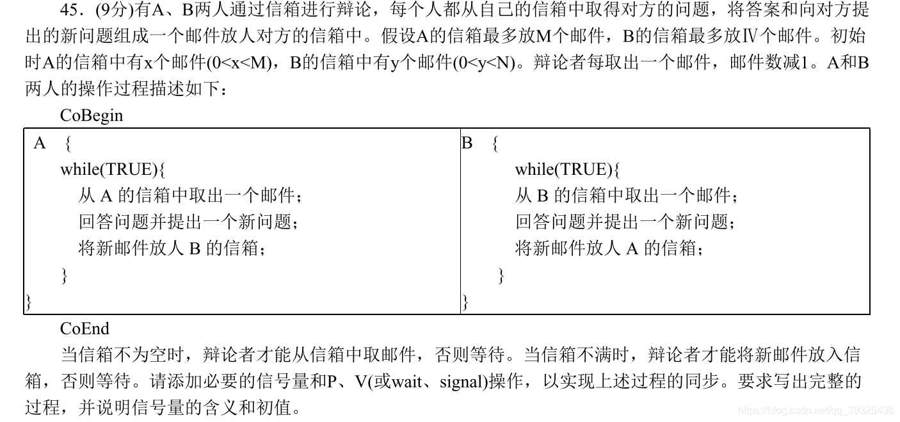

【解答】

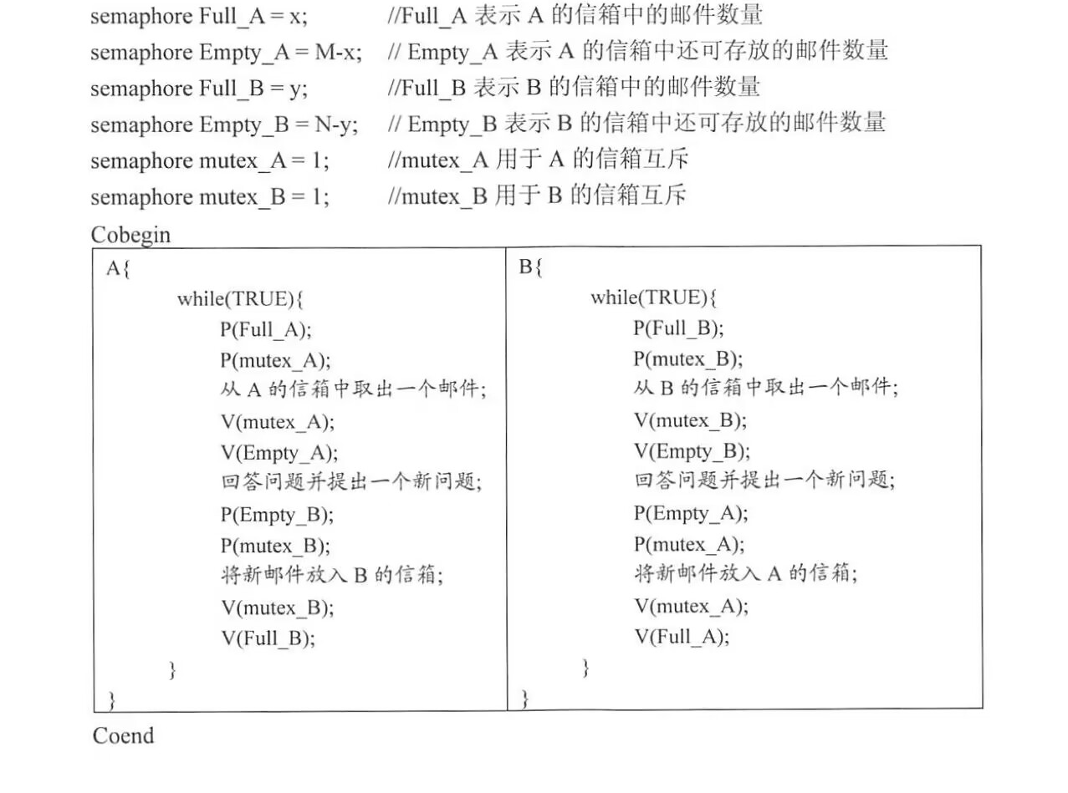

1. 【2020统考真题】

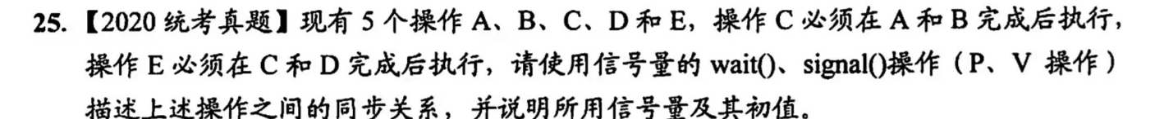

【解答】

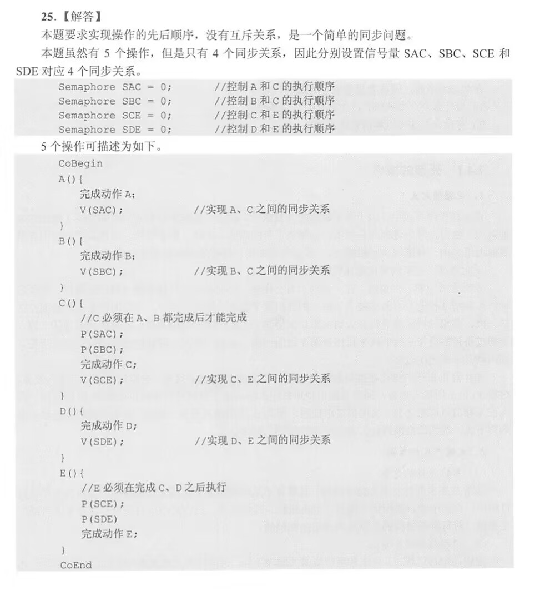

1. 【银行家算法】假设系统中有5个进程{P0,P1,P2,P3,P4}和三类资源{R1,R2,R3}，各种资源的数量分别为10、5、7，在T0时刻的资源分配如表2.6：

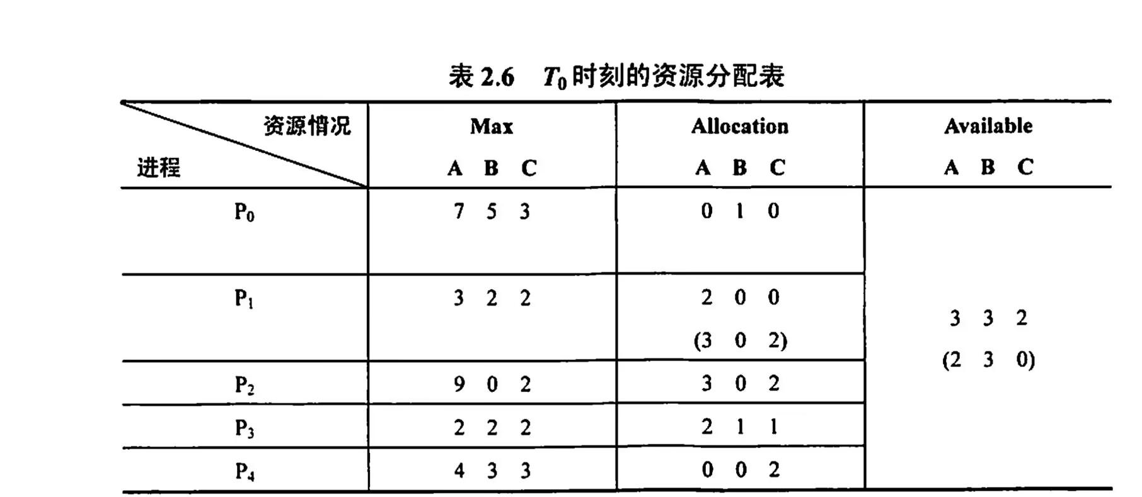

1. Need矩阵
2. T0时刻的安全性

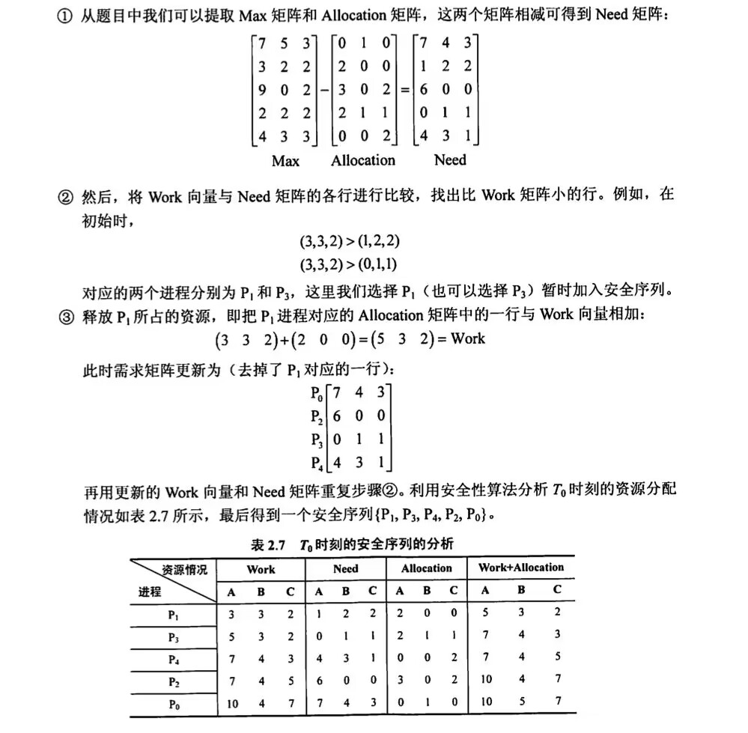

1. P1请求资源：发出请求向量（1，0，2），系统能否分配？

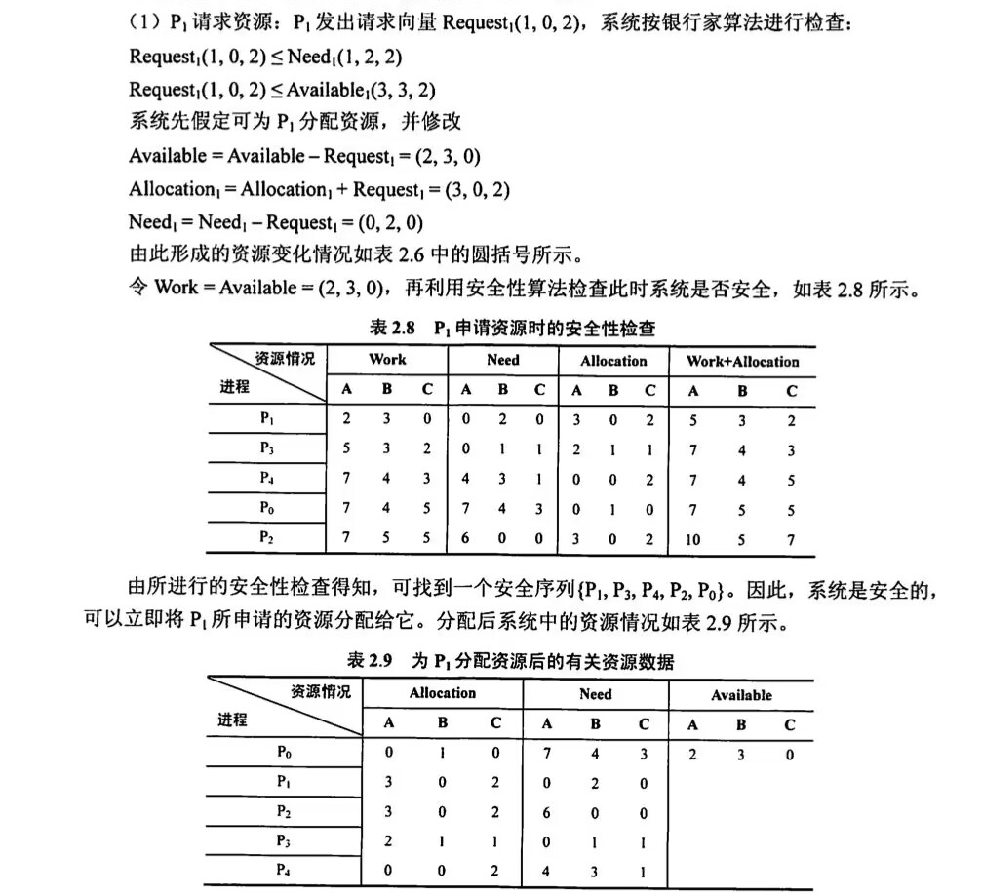

1. 【死锁】原题记不清，但是考了以下类似的题：



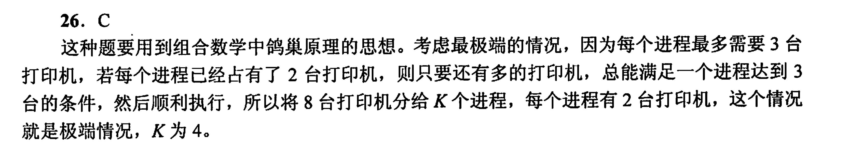

进一步拓展：

